Ингульская Л.В. 7 класс География 05.05.2022 Урок № 47

Тема. Великобритания.
Цель: формирование знаний о географическом положении, природных ресурсах, населении Великобритании.

1. Изучение нового материала. Прочитайте текст, составьте краткий конспект.
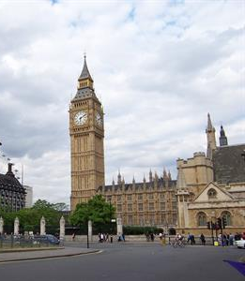
ВИЗИТНАЯ КАРТОЧКА
Официальное название: Соединённое Королевство Великобритании и Северной Ирландии.
Площадь: 243,8 тыс. км² (78-е место в мире).
Население: 63,4 млн человек (22-е место в мире).
Столица: Лондон.
Форма правления: парламентская монархия.
Официальный язык: английский.
Денежная единица: фунт стерлингов.
Крупнейшие города: Лондон, Бирмингем, Лидс, Глазго, Белфаст, Манчестер, Эдинбург, Ливерпуль.
ГЕОГРАФИЧЕСКОЕ ПОЛОЖЕНИЕ И ПРИРОДА
Великобритания расположена на 2 крупных и более чем 5000 мелких островов. Великобритания состоит из 4 национальных частей: Англия, Уэльс, Шотландия и Северная Ирландия.
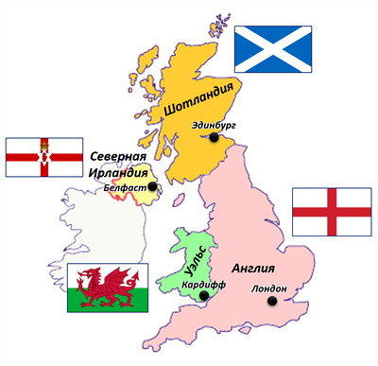
Великобритания омывается Северным, Ирландским, Кельтским и Гебридским морями Атлантического океана. Южное побережье страны соединено с континентальной Европой посредством тоннеля длиной 50 км (из которых 38 км - под водой). Это самый длинный подводный тоннель в мире. Северная Ирландия имеет сухопутную границу с Республикой Ирландия, и это единственная сухопутная граница Великобритании.
В рельефе страны преобладают холмистые равнины, лишь на севере расположено Северо-Шотландское нагорье. Самая высокая точка страны - гора Бен-Невис (1343 м). В климате Британских островов проявляется влияние тёплого Северо-Атлантического течения и западного переноса воздушных масс. Климат умеренный морской: с тёплыми зимами и прохладным летом. Осадков много: для Великобритании очень типичны туманы и смог.
В Великобритании густая сеть недлинных, но полноводных рек. Крупнейшие реки — Северн (354 км) и Темза (334 км). На севере в понижениях и межгорных котловинах много живописных озёр. Самое известное из них — Лох-Несс.
НАСЕЛЕНИЕ ФРАНЦИИ
В Великобритании проживает 63,4 млн человек. Страна является одним из крупнейших государств Европы по численности населения. Исторически жители Великобритании считаются продуктом смешения различных этнических групп, селившихся на её территории до XI века: кельтов, римлян, англосаксов, викингов и норманнов.
Сейчас в Великобритании проживают англичане (более 80 %), шотландцы, ирландцы и валлийцы (жители Уэльса). В большом количестве в страну приезжают в поисках работы выходцы из Индии, Пакистана и других стран
В Великобритании большинство населения (около 90 %) проживает в городах. К крупнейшим городам относятся Лондон, Бирмингем, Глазго, Ливерпуль, Лидс. Большинство британцев живёт в малых городах, которые в значительной степени сохранили свой исторический облик. Абсолютное большинство верующих в Великобритании – протестанты.
2. Закрепление изученного материала. Выполните тестовые задания.

1) Как звучит полное официальное название Великобритании?
А) Соединённое Королевство Великобритании
Б) Соединённое Королевство Великобритании и Северной Ирландии
В) Содружество Великобритании и Северной Ирландии
Г) Союз Великобритании и Северной Ирландии

2) Какие острова входят в состав Великобритании?
Гебридские, Шетландские и Фарерские
Гебридские, Фарерские и Аландские Балеарские,
Шетландские и Оркнейские Гебридские,
Шетландские и Оркнейские

3) Какие явления характерны для территории Великобритании?
А) туманы и смог Б) торнадо и ливни
В) тайфуны и цунами Г) землетрясения и вулканизм
3. Домашнее задание. Изучите текст § 52, выпишите 5-7 основных предложений, характеризующих, по вашему мнению, Великобританию.

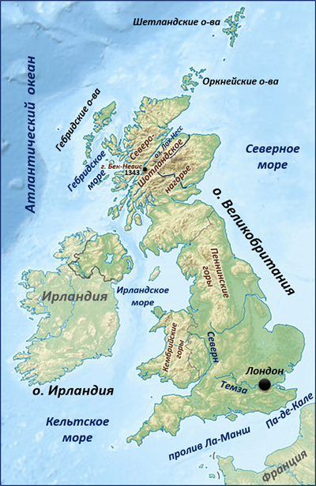
Задание, выполненное в письменном виде, должно быть сфотографировано или отсканировано и отправлено в виде файла. Для обратной связи можно использовать электронную почту lingulskaya@mail.ru, социальные сети ВК, ОК, мессенджеры WhatsApp и Viber.

